作者：Ehco  
链接：https://www.zhihu.com/question/20039623/answer/251224727  
来源：知乎  
著作权归作者所有。商业转载请联系作者获得授权，非商业转载请注明出处。

*直到前一阵子出版社的人联系我，问我愿不愿意出书  
我才意识到自己写这个专栏已经这么久了  
最近也老人问我，怎么入门编程，要不要报班等等  
我是从****零基础****开始学习的，这里分享一下我的学习过程*

## 关于自学和培训班

其实我没有什么资格来和大家讨论这个问题，  
因为我也是刚刚入门而已，并不能指导性的告诉大家应该怎么样  
我只是说一下自己的看法：  
**自学，不用上培训班！！！**  
首先我自己是完全没有报培训班的，所以觉得也没这个必要  
其次，如果你想将写代码作为自己的职业，那么**自学**是必不可少的能力  
如果什么都得让别人拉着你，那么是不是太被动了？

## 兴趣

我没事喜欢逛知乎，有一段时间看到了这个问题：  
**利用爬虫技术能做到哪些很酷很有趣很有用的事情**: [http://t.cn/RptGOPx](https://link.zhihu.com/?target=http%3A//t.cn/RptGOPx)  
觉得回答的一个个炒鸡酷炫  
就对爬虫产生了浓厚的兴趣，  
于是就开始了我的一路摸爬滚打

## 文本资料

想学写爬虫，Python的基础知识肯定得补起来  
这里我推荐几本我觉得很棒的**入门书籍**  
最好按照**顺序**阅读，难度是**由浅入深**的

* **父与子的编程之旅**： [http://t.cn/R7s2ME8](https://link.zhihu.com/?target=http%3A//t.cn/R7s2ME8)  
  这本书说的都是一些基本的概念，告诉我们编程到底是怎么一回事，初步了解Python的世界。
* **笨方法学Python**： [http://t.cn/Rie7W7L](https://link.zhihu.com/?target=http%3A//t.cn/Rie7W7L)  
  这本书在知乎上都被推荐烂了，但是的确是一本不可多得的好书。但最后的部分对于零基础的人来说，跨越程度有点大，如果看不懂，可以暂时跳过
* **菜鸟教程 Python3教程** ：[http://t.cn/RqM5aF8](https://link.zhihu.com/?target=http%3A//t.cn/RqM5aF8)  
  从这里，就可以完整的掌握Python这门语言的基础语法、类型、函数、面向对象...  
  这里的内容都是最基本的解释，只能告诉你一个大概。但这就是目前的我们所需要的，因为太难的，真的看不懂（比如 线程锁 迭代器 生成器...）
* **简明教程**： [http://t.cn/RMP60Nw](https://link.zhihu.com/?target=http%3A//t.cn/RMP60Nw)  
  这相对于菜鸟教程，更加的精炼和简介，也是非常的棒！
* 廖雪峰的Python3教程： [http://t.cn/RK0qGu7](https://link.zhihu.com/?target=http%3A//t.cn/RK0qGu7)  
  相对于前面的教程来说，廖大的更加深入，我当初是直接看的廖大，看到后面云里雾里，所以完全零基础的小伙伴，还是先尝试其他比较简单的好一点。

上面就是我推荐的一些入门的文本资料，  
最后三个，可以按照自己的水平阅读学习  
也不一非要按照我推荐的顺序，  
当然，光看是没用的，上面的例子也要**跟着做**才能有收获

## 视频慕课

有的小伙伴可能一看书就犯困，  
更喜欢直接一点的视频，  
我当初是书和视频一起结合着看的  
下面推荐我上的几门慕课：

* **哈佛大学公开课：计算机科学cs50**： [http://t.cn/RwvcReG](https://link.zhihu.com/?target=http%3A//t.cn/RwvcReG)  
  这门课对于我这种文科生来说，简直是福音！！！通过这门课，你可以了解到计算机世界的基础，为你以后的学习打下良好的基础！没看过的同学一定要去看！
* **中国大学慕课：Python语言程序设计** [http://t.cn/R6ELBBH](https://link.zhihu.com/?target=http%3A//t.cn/R6ELBBH)  
  这门课录制的水平很高，还有对应的在线习题，学到最后还能有证书拿，每周同步进行的话也不会有太大的压力  
  我还把每周的习题上传到Github了： [https://github.com/Ehco1996/PythonPractice](https://link.zhihu.com/?target=https%3A//github.com/Ehco1996/PythonPractice)
* **中国大学慕课： Python网络爬虫与信息提取：** [http://t.cn/R6phGd9](https://link.zhihu.com/?target=http%3A//t.cn/R6phGd9)  
  上面那门慕课老师开设的爬虫课程，很棒很详细，我学习爬虫就是跟着这里入门的！
* **中国大学慕课：用Python玩转数据：** [http://t.cn/RSN2yYR](https://link.zhihu.com/?target=http%3A//t.cn/RSN2yYR)  
  讲了一些用Python做数据分析的基本方法，老师很有意思，不过前面的章节还涉及到一些基础的部分，可以当做再复习一遍啦
* **嵩天老师的其他Python课程** ： [http://t.cn/RptquK8](https://link.zhihu.com/?target=http%3A//t.cn/RptquK8)  
  这名老师开设了很多Python课程，各种方向的都有，  
  其实学到这里，可以多多尝试一下，发现自己喜欢的方向  
  看看嵩老师开设的课程：

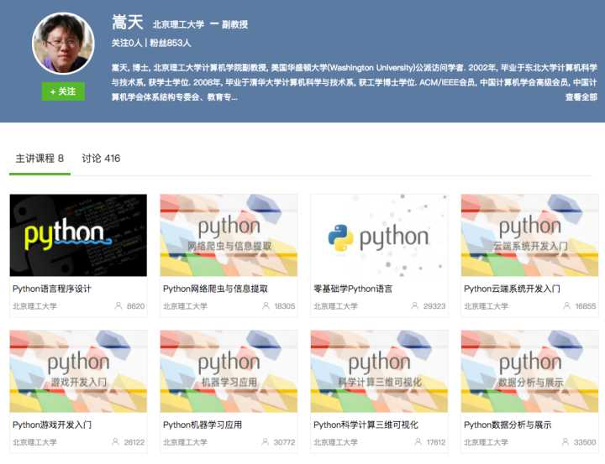

## 基础掌握之后？

当你觉得你已经掌握了Python的基本用法，  
这个时候就该尝试去『写』一些小项目了，  
不一定要自己去创造，可以去github上看看有什么适合自己的项目，  
fork一份到本地，看看别人的代码是怎么样的  
别人为什么这样写...  
自己模仿着能写出差不多的东西么？  
具体可以参考这个知乎问题：  
**Python 的练手项目有哪些值得推荐**？<https://www.zhihu.com/question/29372574>

## 系统的学习爬虫？

这里我就推荐三份资料

* 路人甲整理的：**一份Python爬虫电子书**: <https://zhuanlan.zhihu.com/p/28865834>  
    
  甲哥人炒鸡nice啊！但是可能最近工作比较忙~这份资料是他辛苦整理出来的，内容很丰富！
* **崔庆才的爬虫教程** [http://cuiqingcai.com/1052.html](https://link.zhihu.com/?target=http%3A//cuiqingcai.com/1052.html)  
  这个博主也很nice，当初我学着入门的时候也在这里参考了很多资料！
* 我的 **从零开始写Python爬虫** 专栏 <https://zhuanlan.zhihu.com/Ehco-python>  
  容我自卖自夸一下，专栏里从基础到实战都有  
  最近也把所**有的文章链接**都汇总到导言里了：  
  可以看这里： <https://zhuanlan.zhihu.com/p/26673214?refer=Ehco-python>

## 系统的学习Web？

这里我推荐一个超级棒的Django教程：

* **追梦人物的blog：** [http://zmrenwu.com/post/2/](https://link.zhihu.com/?target=http%3A//zmrenwu.com/post/2/)  
  我的blog就是跟着这个教程不断的完善，才有了现在的效果

还有一份Python Web开发的知识清单：

* **python web 入坑指南：** [http://python-web-guide.readthedocs.io/zh/latest/](https://link.zhihu.com/?target=http%3A//python-web-guide.readthedocs.io/zh/latest/)  
  这我还没看完，我准备利用最后这一年上学的时间来学习一下

## 剩下的？

全得靠你自己啦  
一起努力吧！

每天的学习记录都会 同步更新到：  
微信公众号： findyourownway  
知乎专栏：<https://zhuanlan.zhihu.com/Ehco-python>  
blog ： [www.ehcoblog.ml](https://link.zhihu.com/?target=http%3A//www.ehcoblog.ml/)  
Github： [https://github.com/Ehco1996/Python-crawler](https://link.zhihu.com/?target=https%3A//github.com/Ehco1996/Python-crawler)